ΤΡΑΠΕΖΑ ΘΕΜΑΤΩΝ

ΦΥΣΙΚΗ Γ’ ΛΥΚΕΙΟΥ

Δ’ ΘΕΜΑ -ΣΥΝΔΥΑΣΤΙΚΕΣ

**➤ 23137 / Δ**

**(ΥΛΗ: 5.3 Κεντρική ελαστική κρούση δύο σφαιρών, 1.2 Περιοδικά φαινόμενα, 1.3 Απλή αρμονική ταλάντωση)**

Σώμα μάζας $m_{1}=1kg$ αφήνεται να πέσει ελεύθερα από ύψος $h=5m$ πάνω σε δίσκο μάζας $m_{2}=4kg$, ο οποίος ισορροπεί σε κατακόρυφο ιδανικό ελατήριο σταθεράς $k=100\frac{N}{m}$. Η κρούση θεωρείται μετωπική και ελαστική και η διάταξη απεικονίζεται στο παρακάτω σχήμα. Αν είναι γνωστό ότι η επιτάχυνση της βαρύτητας είναι $g=10\frac{m}{s^{2}}$ και η αντίσταση του αέρα είναι αμελητέα, να βρείτε:

Εικόνα που περιέχει κείμενο, κεραία

Περιγραφή που δημιουργήθηκε αυτόματα

**4.1.** το μέτρο της ταχύτητας υ1 με την οποία το σώμα προσκρούει στον δίσκο. ***Μονάδες 5***

**4.2.** τις ταχύτητες του σώματος και του δίσκου αμέσως μετά την κρούση.

***Μονάδες 6***

**4.3.** την μέγιστη δυναμική ενέργεια του ελατηρίου.

***Μονάδες 8***

**4.4.** την εξίσωση απομάκρυνσης για την απλή αρμονική ταλάντωση του δίσκου και να την αποδώσετε γραφικά στο χρονικό διάστημα $0≤t≤Τ$, όπου $Τ$ είναι η περίοδος ταλάντωσης του δίσκου. (Να θεωρήσετε θετική φορά προς τα κάτω και ότι αμέσως μετά την κρούση το σώμα απομακρύνεται και δεν συγκρούεται ξανά με τον δίσκο). ***Μονάδες 6***

**➤ 24455 / Δ**

**(ΥΛΗ: 5.3 Κεντρική ελαστική κρούση δύο σφαιρών, 4.7 Στροφορμή, 1.3 Απλή αρμονική ταλάντωση)**

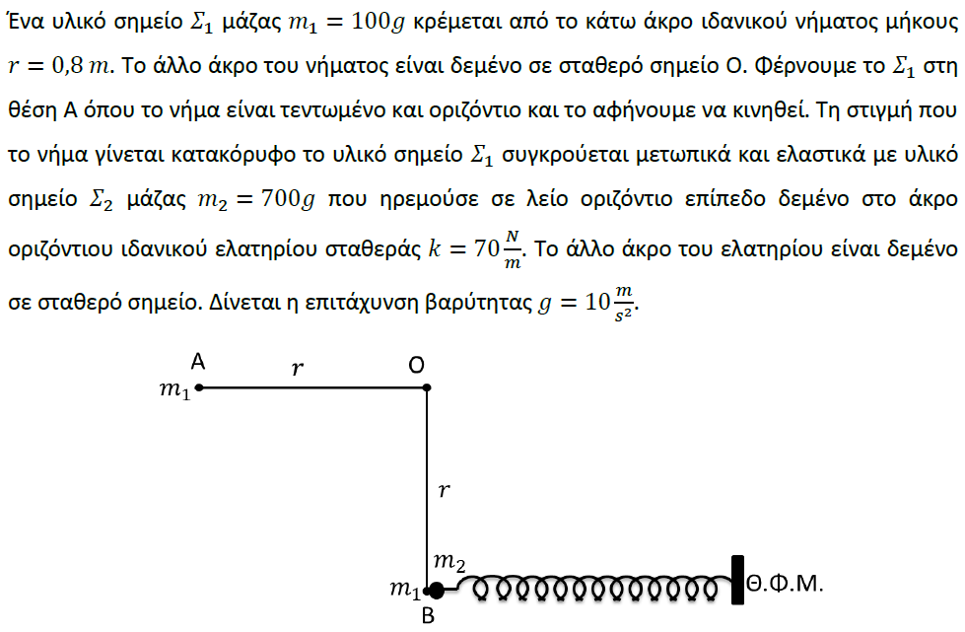

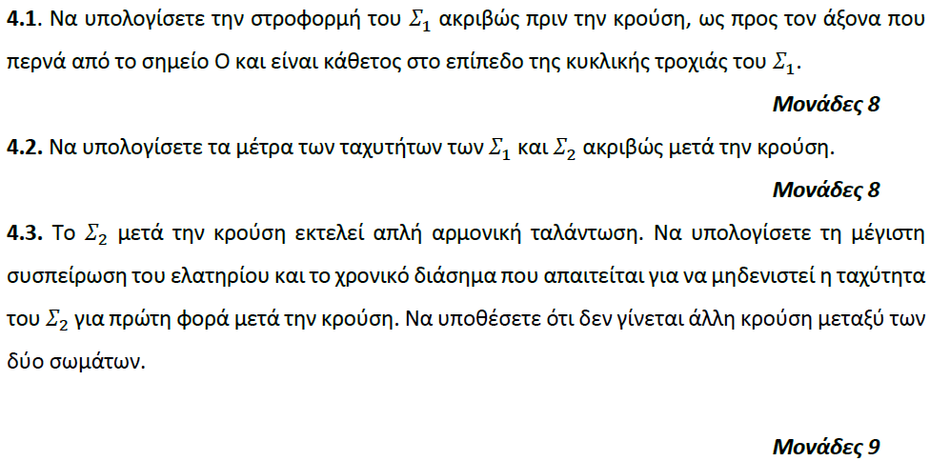

**➤ 24456 / Δ**

**(ΥΛΗ: 5.3 Κεντρική ελαστική κρούση δύο σφαιρών, 4.7 Στροφορμή, 4.8 Κίνηση φορτισμένων σωματιδίων μέσα σε μαγνητικό πεδίο (εκτός από «Δ. Κίνηση σε ανομοιογενές μαγνητικό πεδίο»)**

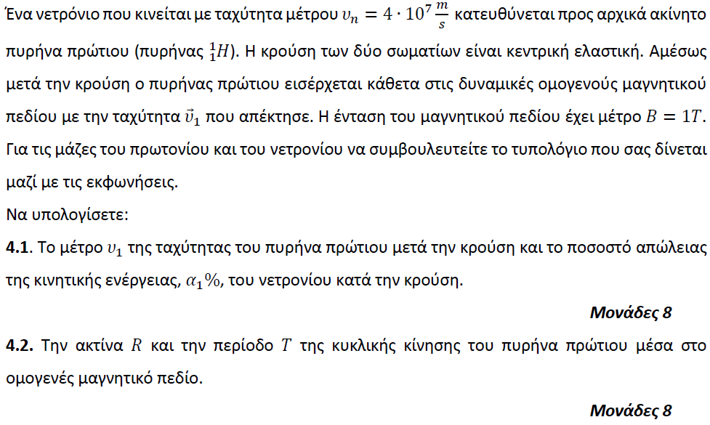

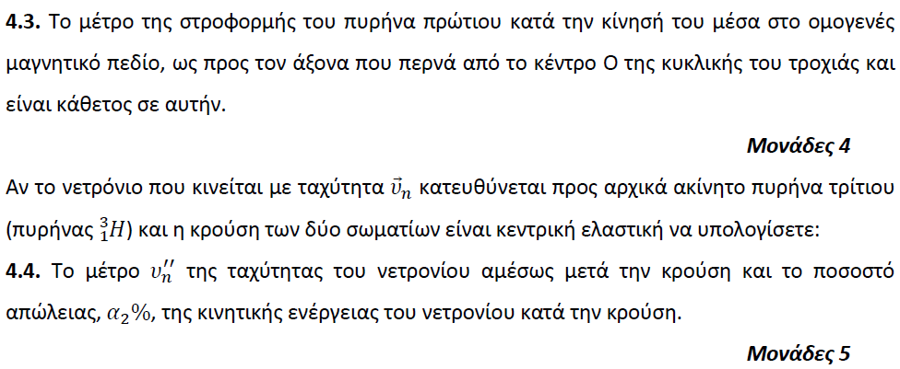

**➤** [**24801 / Δ**](https://drive.google.com/file/d/1AHQrbuuQGLUCYl31N1uXmsQza2ZLLVxY/view?usp=share_link)

**(ΥΛΗ: 4.4 Ισορροπία στερεού σώματος, 1.3 Απλή αρμονική ταλάντωση)**

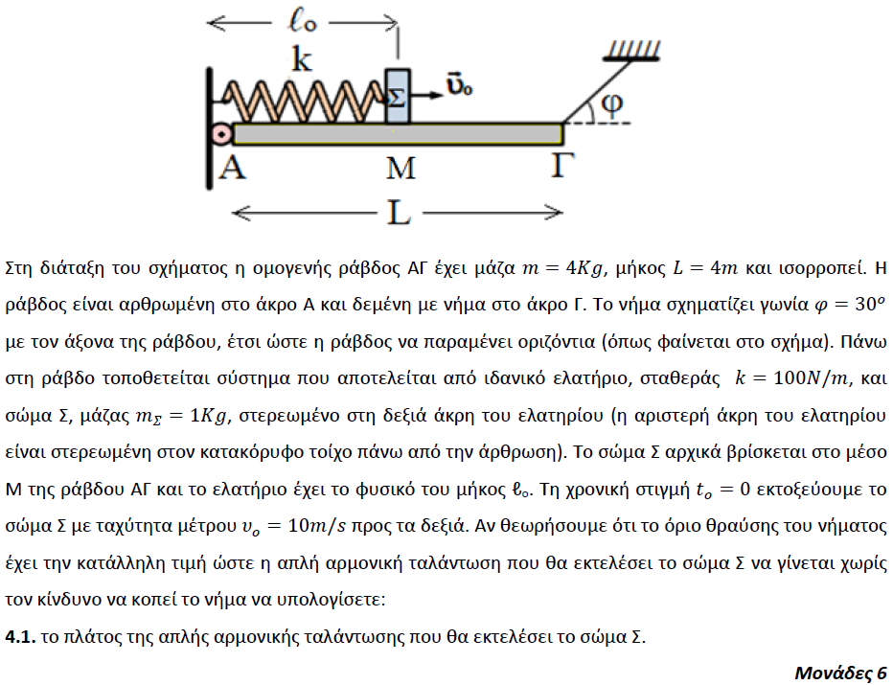

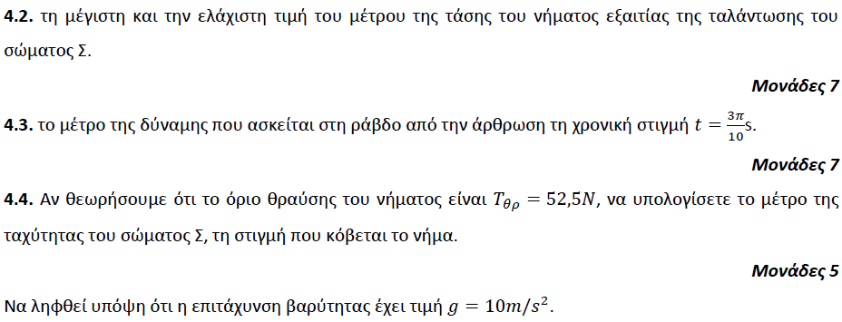

**➤** [**24802 / Δ**](https://drive.google.com/file/d/1EFsx0JP4O7-DgaYfJ9Q2OTwHWpAvTcnc/view?usp=share_link)

**(ΥΛΗ: 4.4 Ισορροπία στερεού σώματος, 1.3 Απλή αρμονική ταλάντωση)**

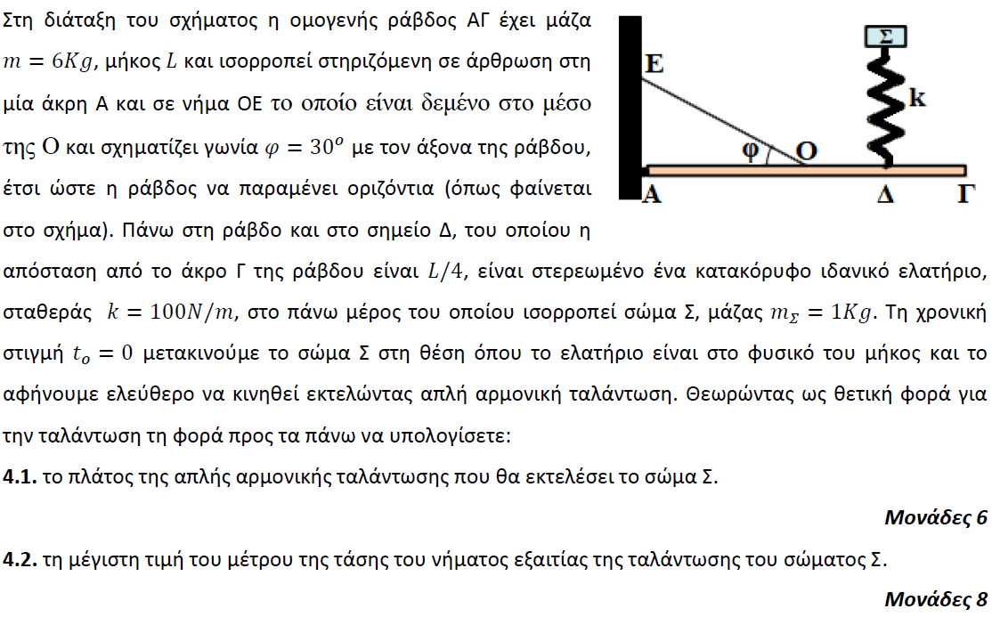

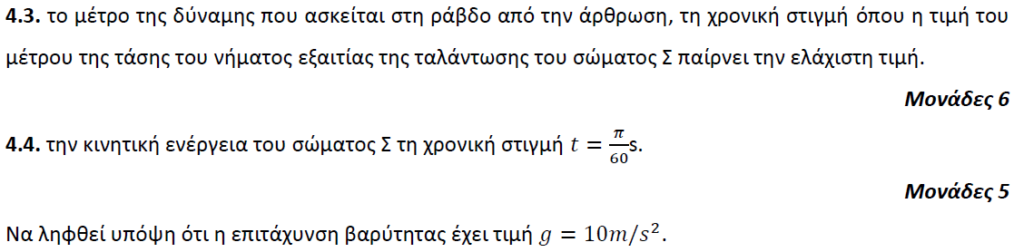

**➤** [**24804 / Δ**](https://drive.google.com/file/d/1nbw9wxlU4JPTP_PVcYdsfLhlDx3RBL1X/view?usp=share_link)

**(ΥΛΗ: 5.3 Κεντρική ελαστική κρούση δύο σφαιρών, 1.3 Απλή αρμονική ταλάντωση)**

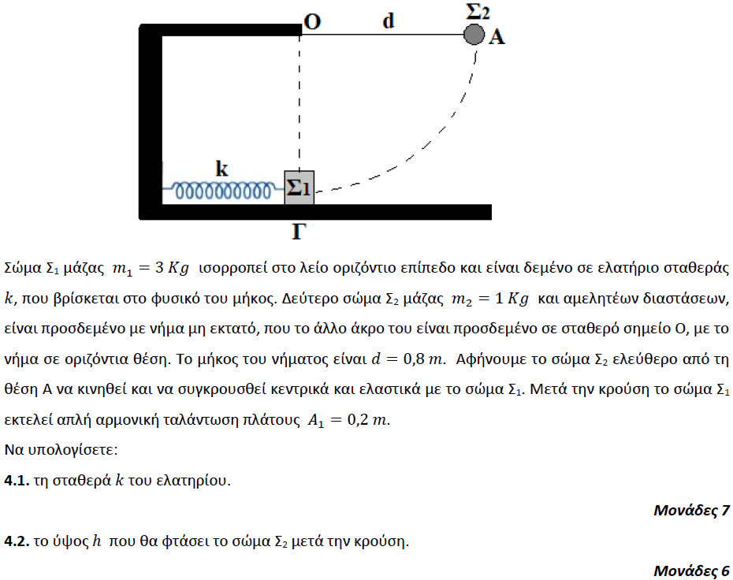

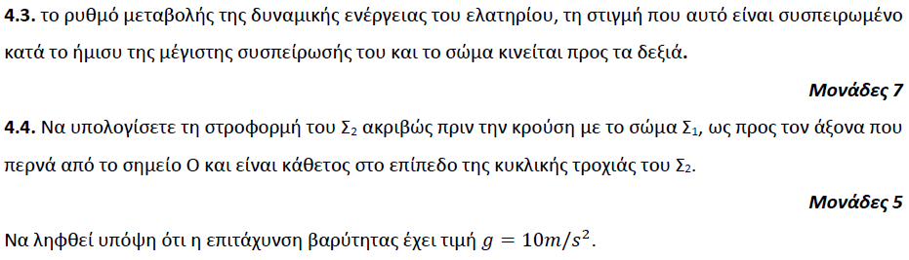

**➤** [**25986 / Δ**](https://drive.google.com/file/d/1ZsVlHtqDPaE0H7G4pwoyf8ByAm6K7YXd/view?usp=share_link)

**(ΥΛΗ: 1.3 Απλή αρμονική ταλάντωση , 2.2 Μηχανικά κύματα)**

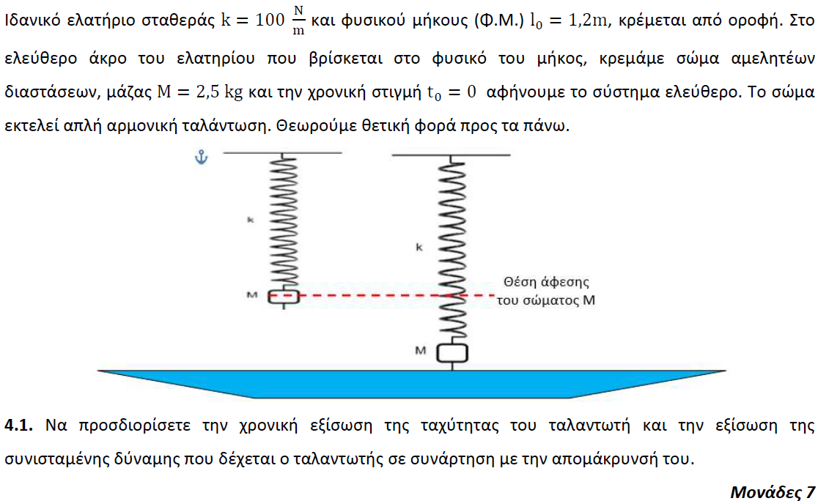

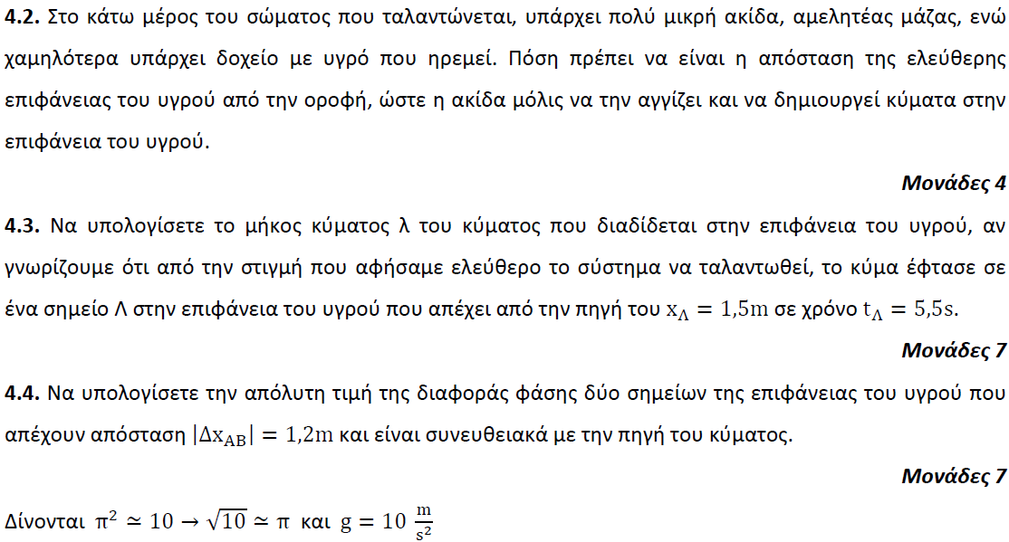

**➤** [**26082 / Δ**](https://drive.google.com/file/d/1bnuwUQF7_sYAay0-Uw-bCJXRIBdUhcGY/view?usp=share_link)

**(ΥΛΗ: 1.3 Απλή αρμονική ταλάντωση , 2.2 Μηχανικά κύματα)**

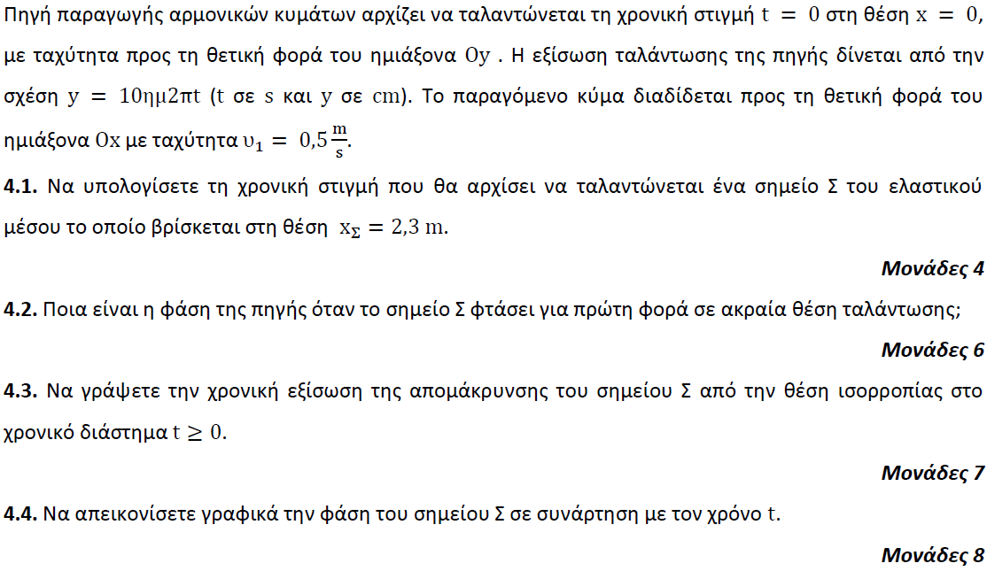

**➤** [**26529 / Δ**](https://drive.google.com/file/d/1dtml_1twNw8KSEWh87sRLNOt6INyKSmp/view?usp=share_link)

**(ΥΛΗ: 1.3 Απλή αρμονική ταλάντωση , 4.10 Δύναμη Laplace (Λαπλάς) , 5.3 Ευθύγραμμος αγωγός κινούμενος σε ομογενές μαγνητικό πεδίο)**

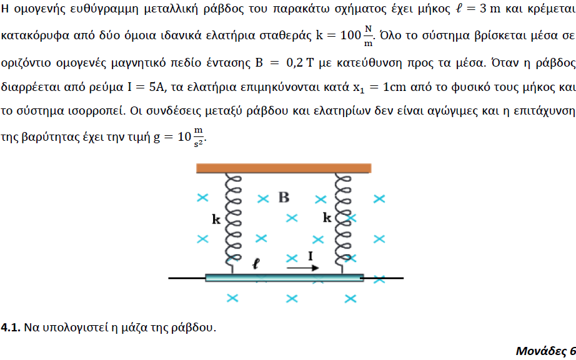

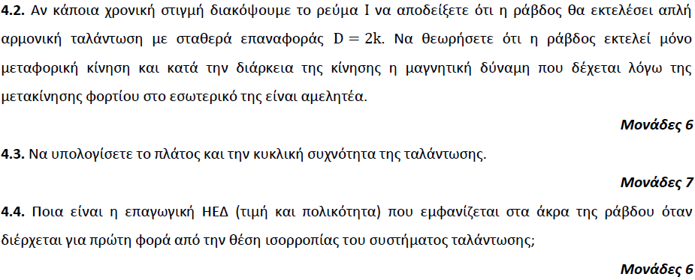

**➤** [**28005 / Δ**](https://drive.google.com/file/d/1z6D2NNcgl6CAOUmPion3DdvxOLnJOjV7/view?usp=share_link)

**(ΥΛΗ: 5.3 Κεντρική ελαστική κρούση δύο σφαιρών, 1.3 Απλή αρμονική ταλάντωση , 4.7 Δύναμη που ασκεί το μαγνητικό πεδίο σε κινούμενο φορτίο, 4.8 Κίνηση φορτισμένων σωματιδίων μέσα σε μαγνητικό πεδίο (εκτός από «Δ. Κίνηση σε ανομοιογενές μαγνητικό πεδίο»))**

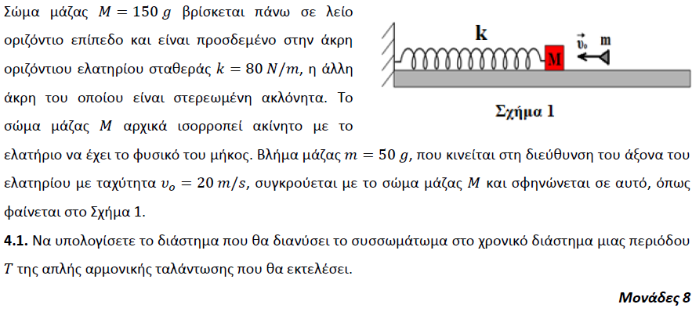

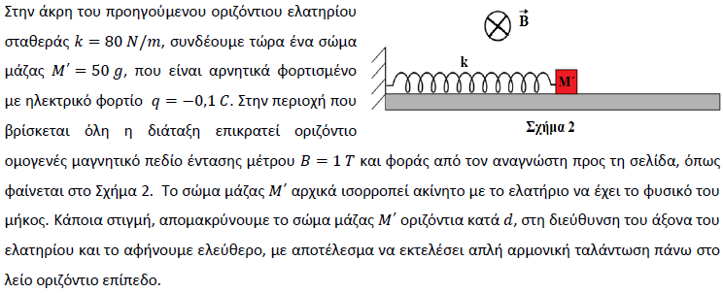

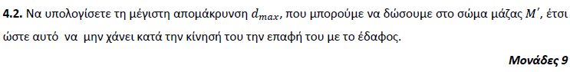

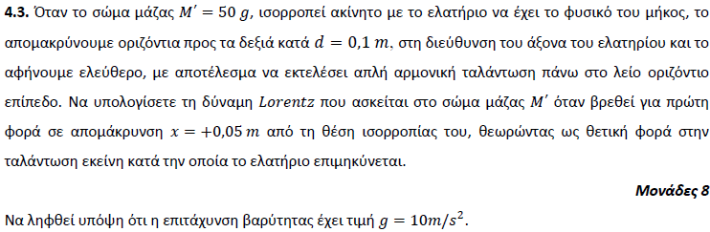

**➤** [**30314 / Δ**](https://drive.google.com/file/d/1Z66Zxd6vZ3_FEl9iFoAwKClmeYUdcGwN/view?usp=share_link)

**(ΥΛΗ: 4.8 Κίνηση φορτισμένων σωματιδίων μέσα σε μαγνητικό πεδίο (εκτός από «Δ. Κίνηση σε ανομοιογενές μαγνητικό πεδίο»), 4.9 Εφαρμογές της κίνησης φορτισμένων σωματιδίων, 7.3 Το φωτοηλεκτρικό φαινόμενο)**

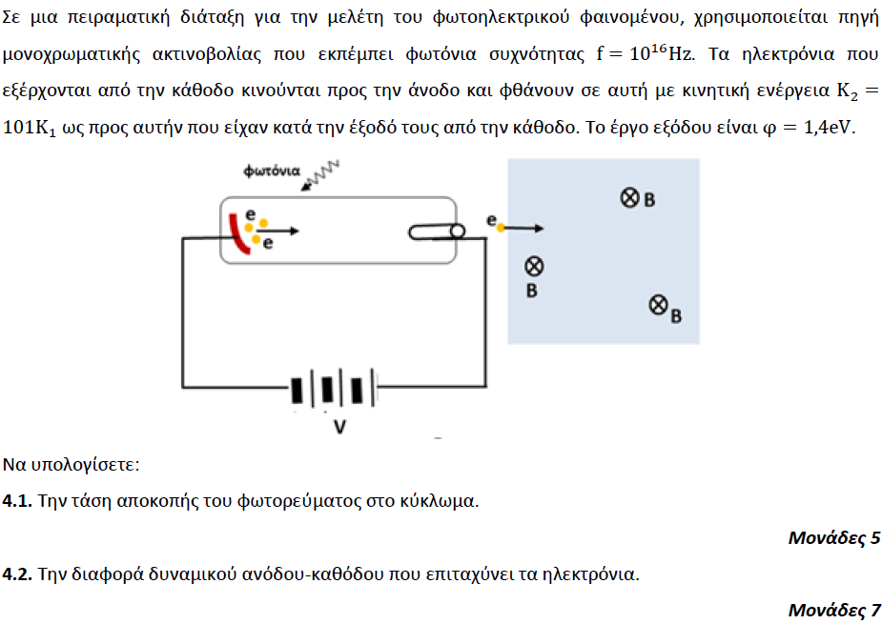

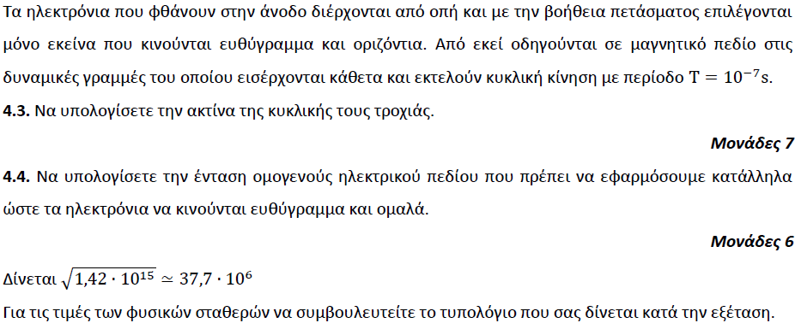

**➤** [**30504 / Δ**](https://drive.google.com/file/d/15MegAzYo_gBhqugFEfBw9JEkUHH7Ftb2/view?usp=share_link)

**(ΥΛΗ: 4.3 Εφαρμογές του νόμου των Biot και Savart, 5.6 Στρεφόμενο πλαίσιο- εναλλασσόμενη τάση, 5.7 Εναλλασσόμενο ρεύμα, 5.8 Ενεργός ένταση - Ενεργός τάση, 5.9 Ο νόμος του Joule (Τζάουλ) - Ισχύς του εναλλασσόμενου ρεύματος)**

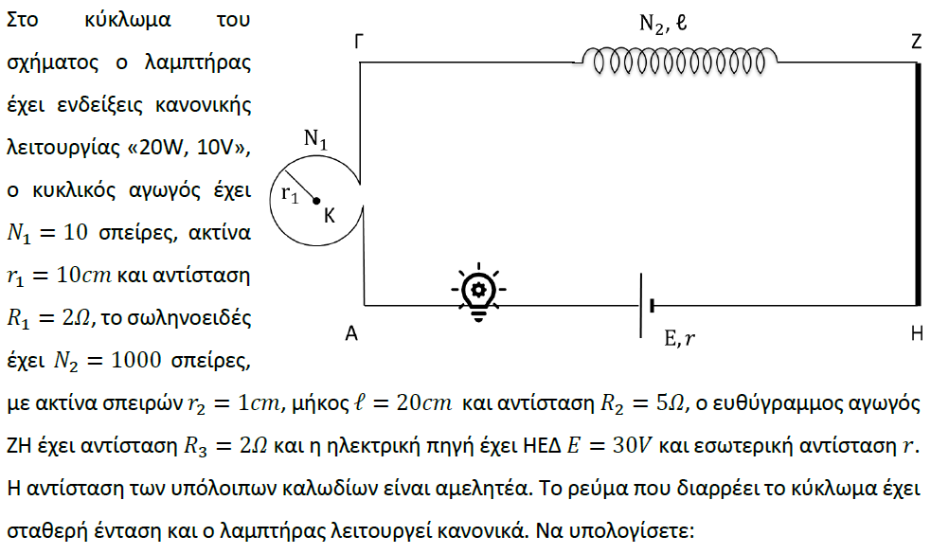

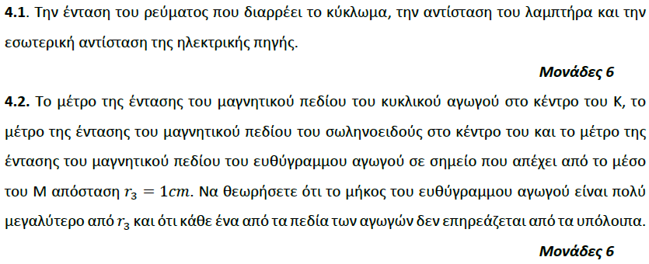

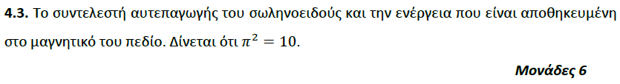

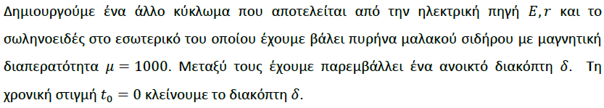

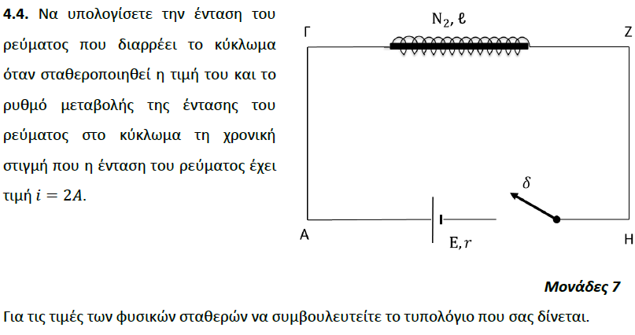

**➤ 30695 / Δ**

**(ΥΛΗ: 1.3 Απλή αρμονική ταλάντωση , 4.10 Δύναμη Laplace (Λαπλάς) , 5.3 Ευθύγραμμος αγωγός κινούμενος σε ομογενές μαγνητικό πεδίο)**

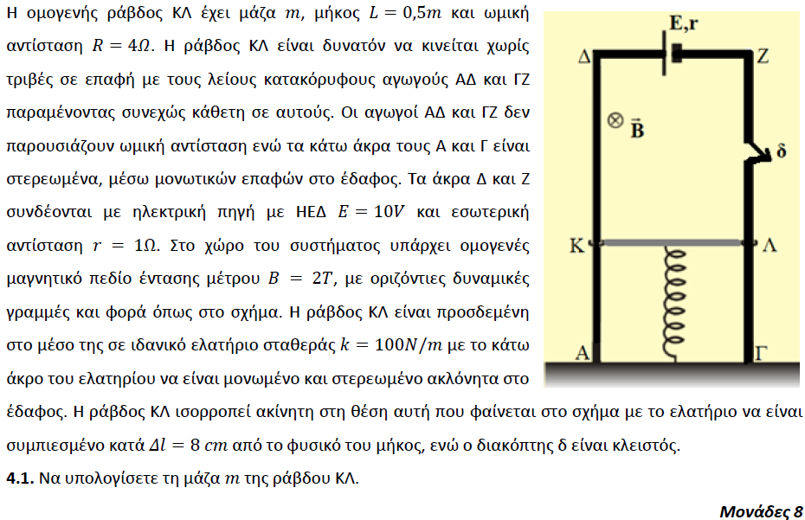

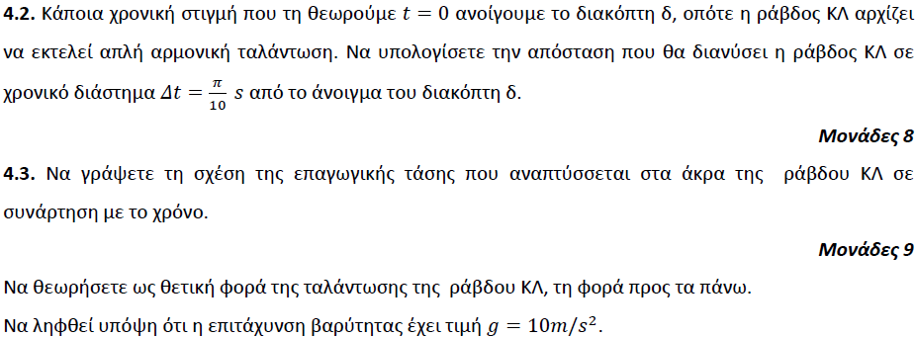

**➤** [**34117 / Δ**](https://drive.google.com/file/d/1wpp3peldYiWqXUsJsujotMmuhj-l4cCs/view?usp=share_link)

**(ΥΛΗ: 1.3 Απλή αρμονική ταλάντωση , 1.5 Φθίνουσες ταλαντώσεις, 7.2 Η ακτινοβολία του μέλανος σώματος)**

